

葛琳就愛洛杉磯威爾榭，連續兩年高舉「老鷹盃」

2024年4月30日

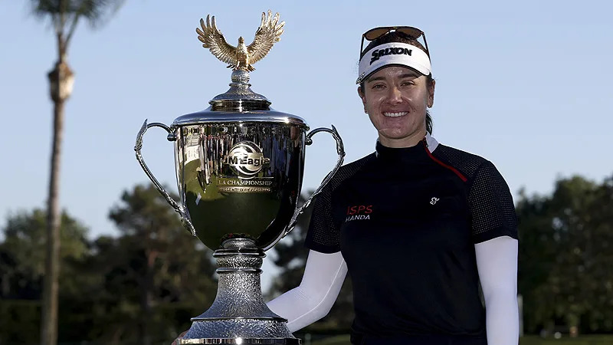
【羅開新聞中心Minsey Weng綜合報導 圖╱Getty Images╱LPGA提供】少了Nelly Korda（奈莉‧柯達）的JM Eagle LA Championship presented by Plastpro（洛杉磯錦標賽），瑞典選手Maja Stark（馬雅‧絲塔克）還是贏不了冠軍，最後不敵前來衛冕的澳洲女將Hannah Green（漢娜‧葛琳）。葛琳就愛Wilshire Country Club（威爾榭鄉村俱樂部），去年在延長賽多花了兩洞才驚險獲勝，不過今年以三桿之差封后，連續兩年高舉台塑創辦人王永慶之子王文祥所舉辦的「老鷹盃」。
回顧十二個月前的戰局，要不是收尾洞送進二十五呎博蒂，葛琳就沒有機會終結長達三年七個多月的冠軍荒，這回又在後九洞獲得高爾夫之神的眷顧，兩度切球進洞，進而在十二至十六洞打出一波三博蒂和一老鷹的攻勢，瞬間拉開與絲塔克之間的距離。
葛琳終場擊出低於準桿五桿的六十六桿，以低於標準桿十二桿的二百七十二桿，獨得562,500美元。事實上，葛琳近況並不太穩定，雖然贏得亞洲系列賽的HSBC Women’s World Championship（新加坡女子世界錦標賽），但接下來三次出賽吞下兩場淘汰，她形容自己的表現有點像是「雲霄飛車」，不過回到自己最愛的威爾榭完全不一樣了。
「今天很緊張，但狀況沒像前幾天那樣多。」現年二十七歲的葛琳說道：「我從來沒有在最後幾洞像這樣領先，很高興自己在比賽開打後沒多久就掌握局勢。」
並列領先出發的葛琳，開賽博蒂遇上同胞選手Grace Kim（葛瑞絲‧金）的柏忌，不過最大勁敵換成上一週在The Chevron Championship（雪佛龍錦標賽）屈居第二的絲塔克，前十一洞結束僅僅領先一桿。標準桿三桿的十二洞成為全場關鍵，葛琳切進博蒂，十三洞的六呎推桿又得手，而前面兩組出發的絲塔克卻在十六洞奉送柏忌。
葛琳得理不饒人，十六洞射下老鷹，十七洞錦上添博蒂，強勢摘下生涯第五座LPGA冠軍。
「十二洞切球進洞，感覺自己賺了一桿。」之前四勝另有三場以一桿之差險勝的葛琳說道：「我很喜歡十三洞，十五洞也打得很好，抓下老鷹後確定冠軍到來。看到馬雅的成績為低於標準桿九桿，我就知道該做什麼事，我通常只贏了一桿。」
絲塔克收尾兩洞連續博蒂，但已經無關勝負，最後繳交六十八桿，以低於標準桿九桿名列第二，獲得341,488美元的安慰獎，她上週的大賽落袋666,834美元。
「我以自己的表現為榮，」絲塔克說道：「全場打了不少好球，過程中很緊張，但我總是能夠恢復正常情緒。」
計分榜接下來三席全都是韓國人的名字，Haeran Ryu（柳慧蘭）擊出六十九桿，以低於標準桿六桿名列第三，而高真榮（Jin Young Ko）六十七桿，任津希（Jin Hee Im）七十二桿，一桿之差並列第四。
前兩回合就已經來到低於標準桿十二桿的葛瑞絲，週末七十六後還力守在並列領先行列，不過決賽日爆出七十七桿，重挫至低於標準桿一桿的並列二十五。
唯一晉級的台灣選手徐薇淩七十三桿，以低於標準桿兩桿並列十三。

